Desconocido

## 4 Dibujar con tortugas

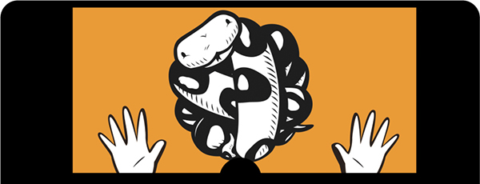

Una tortuga en Python no es exactamente como una tortuga en el mundo real. Conocemos una tortuga como un reptil que se mueve muy lentamente y lleva su casa a cuestas. En el mundo de Python, una *tortuga* es una pequeña flecha negra que se mueve lentamente por la pantalla. En realidad, teniendo en cuenta que una tortuga Python deja un rastro mientras se desplaza por la pantalla, se parece menos a una tortuga y más a un caracol o una babosa.

En este capítulo, utilizaremos una tortuga Python para aprender los fundamentos de los gráficos por ordenador dibujando algunas formas y líneas sencillas.

[Subtema 1 de 6: (Ver todo)](ch04.html)[siguiente](ch04_2.html)